المبحث الثالث: الجمل الحالية.
بداية هذا المبحث ستكون وقفةً سريعة لمعرفة المقصود بالحال، ثم بياناً لقسميه ونوعيه، يتبع ذلك توضيح للفرق بين الحال المفردة والجملة، يلي ذلك تتبع واستقصاء لأنواع الجمل الحالية في آيات الأمثال الصريحة، ثم تحليل لأنواع من الجمل الحالية في هذه الآيات.

الحال هي: الوصف الفضلة المنتصب؛ للدلالة على الهيئة.⁽⁾
تنقسم الحال إلى مؤكدة ومنتقلة. ويقصد بـالمؤكدة: الوصف الثابت الذي لا يتغير، مثال ذلك: هذا أخوك عطوفاً، ومثل هذا كل وصف ثابت: كالطول، والقصر، والسواد، والبياض. أما الحال المنتقلة: فهي كالوصف غير الثابت: كالركب، والمشي، والضحك، والبكاء، مثاله: جاءني راكباً، وأقبل ضاحكاً.
والحال قد تأتي مفردة، وقد تأتي جملة. مثال ذلك: (جاءني ضاحكاً) و (جاءني يضحك).
والأصل في الحال المفردة أن تكون بغير الواو؛ لأنها تشبه الخبر من جهة أنها حكم على صاحبها، وتشبه النعت من جهة أنها وصف لذي الحال، فلا يدخلها الواو كالنعت.⁽⁾
أما الحال الجملة فإنها تستقل بالإفادة؛ لذا فهي تحتاج إلى رابط يربطها بصاحبها،⁽⁾وهذا الرابط، قد يكون هو ضمير صاحب الحال، وقد يكون الواو الحالية.⁽⁾
والجملة التي تقع حالاً تقترن بالواو إذا كانت جملة اسمية، أو جملة فعلية فعلها ماضٍ، أو فعلها مضارع منفي. أما الجملة الحالية التي فعلها مضارع مثبت فإنها تأتي مجردة من الواو، ويكفي ضميرها رابطاً لها.⁽⁾

وبعد تتبع الجمل الحالية في آيات الأمثال - موضع الدراسة- لوحظ أنها جاءت وفق التالي:
- جملة فعلية فعلها مضارع في (9) مواضع، خمسة منها المضارع في حال الإثبات.
- جملة فعلية فعلها ماضٍ في (11) موضعاً، وقد اقترنت جميعها بالواو عدا أربع جمل.
- جملة اسمية في ( 13) موضعاً، وفي جميع هذه المواضع اقترنت هذه الجمل بالواو، وفي موضعين منها جاءت الجملة مقترنة بناسخ.
ومن القواسم المشتركة في الجمل الحالية الاسمية أنها جاءت مصدرة بالواو الحالية، ثم بضمير الغائب المنفصل العائد إلى صاحب الحال.
والجمل الحالية في آيات الأمثال الصريحة صورت أحوالاً مختلفة، فهي مرتبطة بأحوال أصحابها المتغيرة، لذا فجميع الجمل الحالية هي من نوع الأحوال المنتقلة.

قال تعالى:  ـ ـ ـ ـ ـ ـ ـ ـ ـ 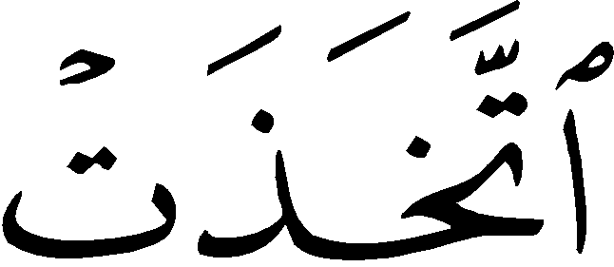ـ ـ ـ ــ ـ ـ ـ ـ ـ ـ  [العنكبوت:41]
وردت هذه الآية الكريمة في سورة العنكبوت، وقد سميت بهذا الاسم؛ لأنها اختصت بذكر مثل العنكبوت،⁽⁾وجاء هذا المثل بعد ذكر أخبار الأمم السابقة التي كذبت رسلها، واتخذت الأشباه والأنداد من دون الله، فما أغنت عنها لما جاء عذابه سبحانه؛ أعقب ذلك ضرب المثل لحال جميع أولئك ومن ماثلهم من مشركي قريش، فحالهم ذاك كحال العنكبوت التي جعلت لنفسها بيتاً تأوي إليه، وهو أهون وأضعف من أن يؤويها، أو أن يدفع عنها حراً أو برداً كذلك الآلهة لا تنفع من عبدها في الدنيا ولا في الآخرة.

وجملة: (ـ ـ ) يجوز أن تكون حالاً من العنكبوت، أو صفة لها؛ لأن أل فيه للجنس، وقد أجيز الوجهان في الجمل الواقعة بعد المعرف بأل الجنسية.⁽⁾
وهذه الجملة الحالية قيد في التشبيه، فالتشبيه في هذه الآية الكريمة تشبيه مركب، صور فيه مركب بمركب، فقد شبه الكفار الذين يجعلون الولاية لغير الله بالعنكبوت التي تحتمي ببيت واهن ضعيف، ووجه الشبه الضعف والوهن في حين اعتقاد القوة والمنعة.
وجاءت هذه الجملة الحالية جملة فعلية، فعلها ماضٍ، ولم تقترن بالواو، وهذا قليل؛ لأن الغالب أن يربط هذا النوع من الجمل بالواو الحالية، والرابط في هذه الجملة هو الضمير المستتر العائد إلى العنكبوت.
وجملة: (ـ ــ ـ ) في موضع الحال من ضمير ()، أي والحال أنه أوهن – هكذا كان الأصل- ولكنه أظهر للتعميم، وهذه الجملة من تتمة التشبيه، لذا جاز أن تكون جملة حالية.
فكما أن أوهن البيوت إذا استقريتها بيتاً بيت العنكبوت، كذلك أضعف الأديان إذا استقريتها هي التي يعبد أهلها غير الله، فهي أحقر الديانات، وأبعدها عن الخير والرشد، وإن كانت متفاوتة في الضلال كما تتفاوت بيوت العنكبوت في غلظها، بحسب تفاوت الدويبات التي تنسجها في القوة والضعف.⁽⁾
والجملة الحالية في هذا الموضع جاءت جملة اسمية؛ للدلالة على الثبوت، وتصدرت بـ()
تأكيداً لحال هوان وضعف بيت العنكبوت، ولحال المشبه بها الذي رضي بالدون والهون في اتخاذه أولياء من دونه سبحانه.

وقال سبحانه: ــ 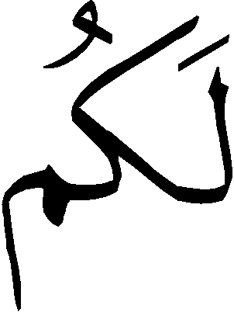ـ ـ ـ 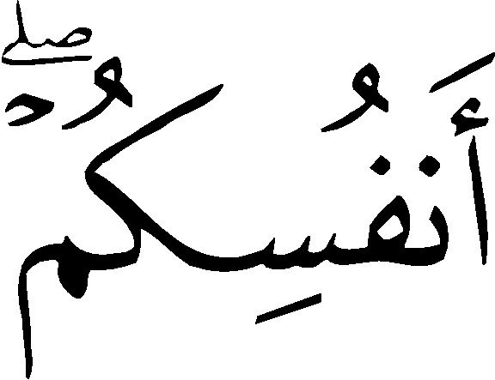ـ ـ ـ ـ 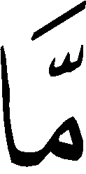ـ ـ ـ ـ 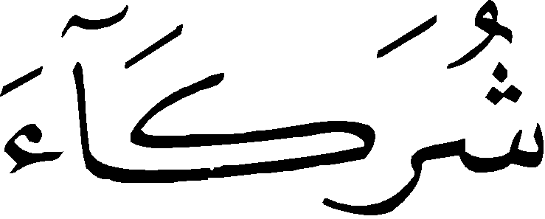ـ ـ ـ 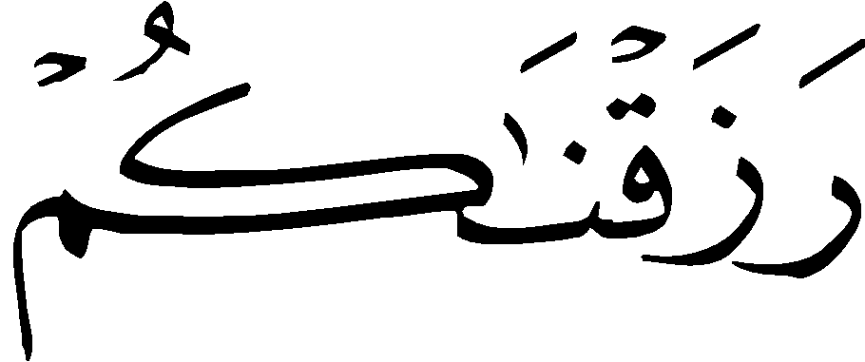ـ ـ ـ ـ 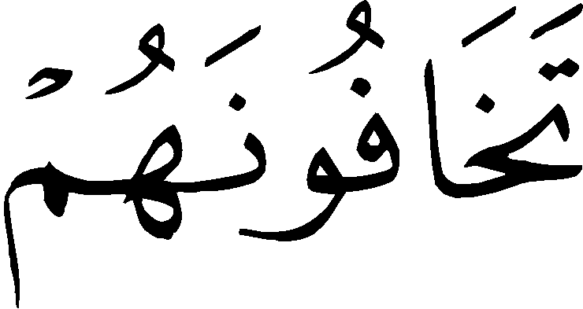ـ 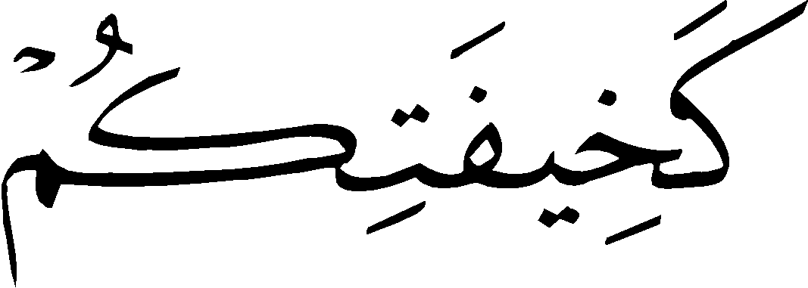ـ 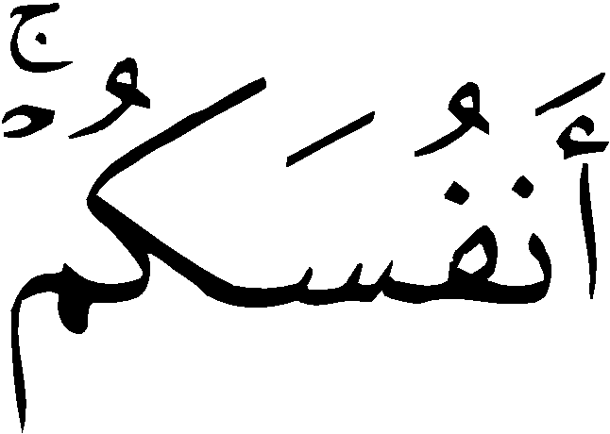ـ ـ ـ ـ ـ ـ ـ [الروم: 28]
جاءت جملة () في موضع الحال من ضمير () الفاعل في ()، وقد جاءت هذه الجملة الحالية الفعلية بصيغة المضارع المثبت؛ لذلك جردت من الواو الحالية، واُقتصِر على الضمير؛ ليربط بينها وبين صاحبها.
وجاء التعبير بالفعل المضارع لتصوير حال أولئك الذين يهابون الاستبداد بالتصرف بدون رأي مماليكهم، خيفة كائنة مثل خيفتهم من الأحرار المساهمين لهم.
والمعنى المراد من هذا التشبيه أن هؤلاء « لا يرضون بأن يشاركهم مماليكهم، فيما رزقهم الله من الأموال ونحوها، وهم أمثالهم في البشرية، غير مخلوقين لهم بل لله تعالى، فكيف يشركون به سبحانه في العبودية - التي هي من خصائصه تعالى الذاتية- مخلوقه سبحانه بل مصنوع مخلوقه جل وعلا حيث يصنعونه بأيديهم ثم يعبدونه؟!!».⁽⁾

ويقول سبحانه: 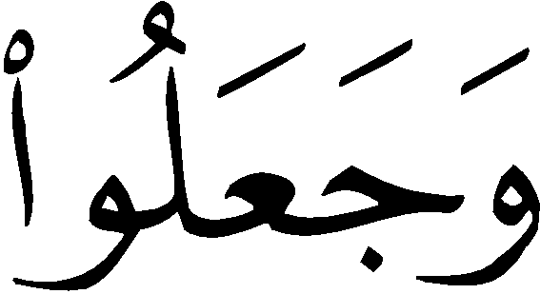ـ ـ ـ 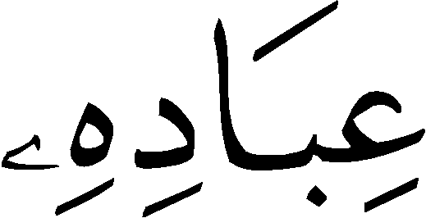ـ 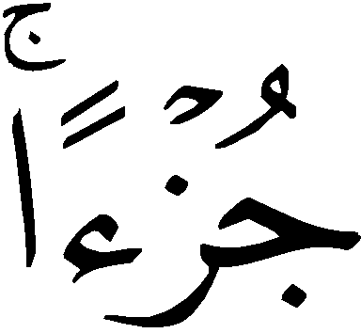ـ ـ ـ ـ ـ ـ 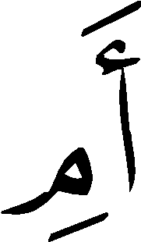ـ ـ ـ ـ ـ ـ ـ ـ ـ ـ 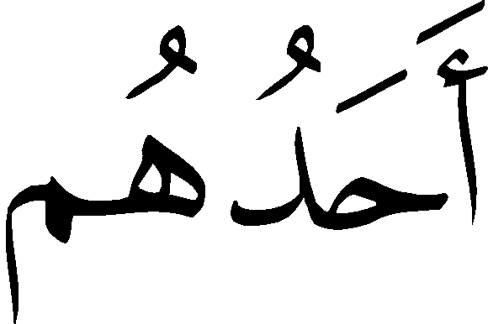ـ ـ ـ ـ ـ ـ 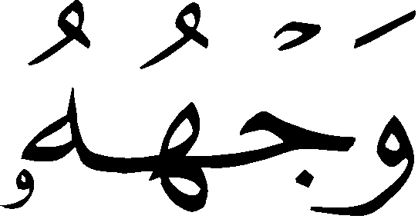ـ 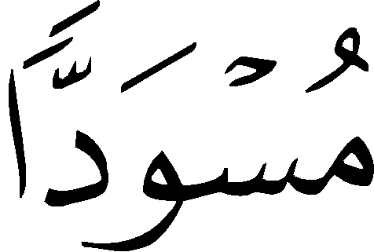ـ 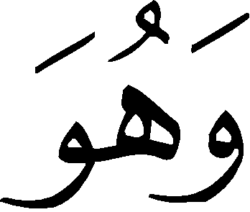ـ ـ ـ ـ [الزخرف:15-17]
وردت هذه الآيات الكريمة في سياق الإخبار عن سنته سبحانه في الخلق من إرساله للرسل، واستمرار تلك الأقوام في التكذيب جحداً وتكبراً على الحق.
وجاءت هذه الآيات إخباراً منه تعالى عن شناعة قول المشركين الذي جعلوا لله تعالى ولداً، وهو الواحد الأحد الفرد الصمد، الذي لم يتخذ صاحبة ولا ولداً، ولم يكن له كفواً أحد.

وقوله: (ـ ـ ـ ـ ) يجوز أن تكون هذه الجملة للحال على معنى: وقد جعلوا له من عباده جزاءً، ومعنى الحال تفيد تعجيباً منهم في تناقض آرائهم وأقوالهم وقلبهم الحقائق، فقولهم هذا جاء بعد إقرارهم بأنه الخالق المتصف بصفات العظمة فهو الذي جعل الأرض مهاداً، وأحيى الأرض بعد موتها، والذي خلق أصناف المخلوقات، وغيرها من الصفات المقتضية لبطلان ما قالوه من نسبة الولد، والربط بين إقرارهم بهذه الصفات، وبين هذا القول الشنيع على الله؛ لبيان تناقض أقوالهم، وعودهم إلى كفرهم القديم، لذلك ناسب ذلك التعبير بالفعل الماضي في الجملة الحالية.
«وجملة: (ـ ) في موضع الحال»،⁽⁾وجاءت هذه الجملة الحالية؛ للإنكار، والتقريع، والتوبيخ، فقد أنكر الله عليهم أشد الإنكار موبخاً لهم أشد التوبيخ حيث افتروا عليه الولد، ثم جعلوا له النصيب الأدنى من الأولاد، ومعنى هذا الاستفهام الإنكاري: كيف يتخذ لنفسه مما خلق البنات وهن الأدنى، ويختار لكم البنين وهم الأعلى؟!
وقد جاءت الجملة الحالية فعلية مصدرة بفعلٍ ماضٍ، وجاء الربط بالواو وبالضمير المتصل، تمكيناً للربط بين الجملة الحالية وصاحبها.
وجملة: (ـ ـ ـ) في موضع الحال من ضمير النصب في ( )⁽⁾ والجملة الحالية تصدرت بإذا الشرطية المتبوعة بالفعل الماضي، وفي قوله () عدل عن ضمير الخطاب إلى ضمير الغيبة، على طريقة الالتفات؛ ليكونوا محكياً حالهم إلى غيرهم؛ تعجيباً من فساد مقالتهم، وتشنيعاً بها، فالمعنى: كيف تجعلون لله الإناث، وأنتم لو بشر الواحد منكم بأن امرأته ولدت أنثى لظل وجهه مسوداً من الكآبة والحزن والغم؟!
وجملة: (ـ ـ ) حالية، والمعنى أنه ممسكٌ عن الكلام؛ كرباً وحزناً، فهو شديد الحزن كثير الكرب مملوء منه.⁽⁾ وهذه الحال متحولة منتقلة، صار إليها ذلك المبشر بعد سماعه بنبأ ما وُلِد له، وفي ذلك إخبار عن حال العرب في كراهتهم البنات.
والتعبير بالجملة الاسمية، المبدية بضمير الفصل تأكيد لهذه الحال، وتقرير لكراهية أولئك للبنات، وتفظيع لحالهم هذا، وتشنيع لفعلهم في نسبتهم هذا الذي يكرهون لله - تعالى سبحانه عن ذلك علواً كبيراً-.

وبعد دراسة بعض الجمل الحالية في آيات الأمثال الصريحة يُخلص من ذلك بأن الجمل الحالية بنوعيها - الاسمي والفعلي- جاءت في الآيات لأغراض دلالية مختلفة من: إنكار، وتوبيخ، وتعجب، وتقريع، وبيان، وتقرير، وتأكيد.
والتقييد بالجملة الحالية جيء به في المثل؛ لتوضيح هيئة الممثل والممثل له، خاصةً أنَّ من أغراض ضرب المثل تحسين صورة الممثل له، أو تقبيحه.

- شرح ابن عقيل، 1/ 586.
- يُنظر: الإيضاح، ص168.
- لذا ألحقت الجملة الحالية بباب الفصل والوصل عند كثير من البلاغيين كعبد القاهر.يُنظر: دلائل الإعجاز، ت: محمود محمد شاكر، مكتبة الخانجي، القاهرة، ط2، 1410هـ ، ص 200- 220 ، والإيضاح، ص168.
- يُنظر: الإيضاح، ص 168. البلاغة فنونها وأفنانها، ص 445.
- يُنظر: الإيضاح، ص 168- 174. يُنظر: أحكام اقترانها بالواو في شرح ابن عقيل، 1/ 595-600. البلاغة فنونها وأفنانها، ص 448- 457.
- التحرير والتنوير، 10/ 199.
- يُنظر: روح المعاني، 20/ 160.
- يُنظر: نظم الدرر، 5/ 561. روح المعاني، 20/ 160. التحرير والتنوير، 10/ 253.
- روح المعاني، 21/ 37، بتصرف.
- التحرير والتنوير، 12/ 179.
- يُنظر: تفسير أبي السعود، 8/ 42.
- يُنظر: تفسير أبي السعود، 8/ 42. فتح القدير، 4/ 549.

